2019年
キヤノン株式会社
技術系G3職務遂行能力試験(A) 再現問題

手引書

2018年
8/22
(木)

現在は2018年8月22日木曜日 10:00です。

(本ドキュメントは、片面印刷を行い、左端をホッチキスで止めて製本してください。)

あなたはこれから、ラクーン電気株式会社(以下、ラクーン電気) クリーン事業本部 商品企画課に在籍する入社9年目の中山律(なかやまりつ)になりきっていただきます。
6分間で資料を読んでください。
読んでくださいと言われるだけで、書き込み禁止などとは言われない

資料1. 会社概要

ラクーン電気は、売上高において白物家電業界4位であり、社員11000人を有する。調理器具部門、空調部門、クリーン部門を主要事業としている。調理器具部門では、電子レンジ、トースター、ホームベーカリー、炊飯器やコーヒーメーカーを開発・販売している。空調部門では、エアコンはもちろん、空気清浄機、ヒーターや扇風機なども白物家電に入ります。クリーン部門では、アイロンや温水洗浄便座、食器洗い機、ヘアドライヤー、掃除機を開発している。
ラクーン電気の開発した商品は、ラクーン販売株式会社(以下、ラクーン販売)により販売を行う。
注: 職務分掌の記載はなく、文章量はこの倍程度だった。

ラクーン電気
打ち上げ高・営業利益推移 業界シェア比率

事業部売上比率
資料2. 各部名称

ロボット掃除機
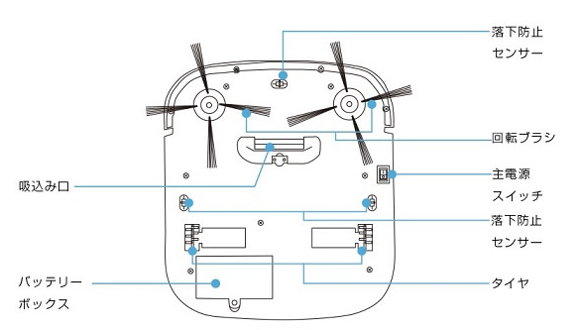

ハンディ掃除機
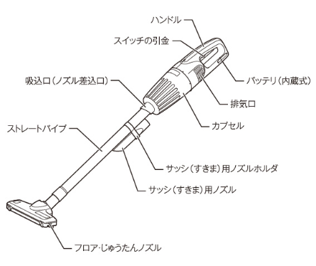

コード付き掃除機
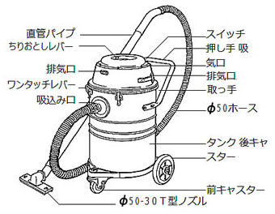

組織図
とりあえず課のメンバーのみ更新
無駄に複雑だった気がする
取締役会
総務本部
営業本部
調達本部
製造本部
企画本部
レストルーム
開発本部
レストルーム
開発第1課
レストルーム
開発第2課
レストルーム
開発第3課
課長 長町雅浩
一般職 高沢紀之
宇原 雅登 (課長)
鶴岡 毅 (先輩)
小河 勇次 (先輩)
中山 律（あなた)
根間 秀紀 (後輩)
川股 泰 (後輩)
課長 行徳昭雄
一般職 竹前裕久
総務課
営業課
調達課
製造課
企画課
管理課
担当 堀江武
担当 上岡陽介
担当 白戸敏夫
担当 瀬戸卓治
担当 久慈治夫
担当 大仲英雄
レストルーム
開発第1部

部長 田淵雄三
商品企画部の業務プロセス
「ロボット掃除機は新たな商品のため、様々な部門と連携を取って開発を進めています。」ということを長々書いていた気がする。設計に関しては開発部が担当するが、企画部も口出ししますとかなんとか。かなり小さい字で、ページの半分以上がびっしり埋まっていた。

企画
主な企画の業務範囲
↓ ↓
設計 ソフトウェア開発
↓
品質評価
↓
知的財産評価
↓
製造ライン設計
↓
販売
↓
メンテナンス

開発プロセス

企画
何とか部門
何とか部門
何とか部門
何とか部門
何とか部門
何とか部門
何とか部門

部門間の関連

在庫管理は生産管理部の仕事。
資料4. 業務

あなたは、ラクーン電気 クリーン事業本部 商品企画部 商品企画1課に在籍する入社9年目の山中律(やまなかりつ)です。
商品企画1課は、ロボット掃除機を担当しています。商品企画2課は、ハンディ掃除機を担当しています。商品企画3課は、コード掃除機を担当しています。

商品企画1課の主な担当機種 かっこ内はサブリーダー

R10 | 中山 (小河)
R20 | 鶴岡 (根間)
R30 | 中山 (鶴岡)
R40 | 小河 (川股)
R50 2019年秋発売 | 中山 (鶴岡)
R60 開発中 | 根間 (小河)
R70 開発中 | 川股 (中山)

資料5. 現状

あなたは、2018/8/19(月)から2018/8/21(水)まで韓国へ海外出張していました。
本日出社し、海外出張の報告を終えた直後です。
この間に溜まった案件を、効率的に片づける必要があります。

現在時刻は2018/8/22(木) 10:00です。

